**Altura de un triángulo equilátero**

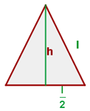

operaciones

operaciones

operaciones

Apotema de un triángulo equilátero.

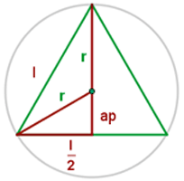

El [**Lado de un triángulo equilátero inscrito**](http://www.vitutor.com/geo/eso/as_9.html) es:

Lado de un triángulo equilátero inscrito

Despejamos el radio y aplicamos el teorema de Pitágoras

operaciones

Lado de un triángulo equilátero inscrito

#### Elementos notables del triángulo equilátero

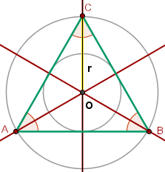

En un **triángulo equilátero** coinciden el **ortocentro, baricentro, circuncentro e incentro**.

El **centro de la circunferencia** es el **baricentro** y la **altura** coincide con la**mediana**, por tanto el **radio** de la **circunferencia circunscrita** es igual a **dos tercios de la altura**.

operaciones

# Teorema de la altura

**En un triángulo rectángulo, la altura relativa a la hipotenusa es**[**media proporcional**](http://www.ditutor.com/proporcionalidad/medio_proporcional.html)**entre los dos segmentos que dividen a ésta.**

**a** flecha **hipotenusa**

**b y c** flecha  **catetos**

**m** flecha  **proyección del cateto b sobre la hipotenusa**

**n** flecha  **proyección del cateto c sobre la hipotenusa**

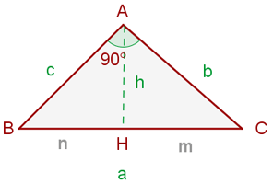

Teorema de la altura

En un triángulo rectángulo, las proyecciones de los catetos sobre la hipotenusa miden 4 y 9 metros. Calcular la altura relativa a la hipotenusa.

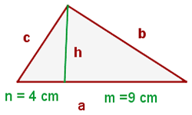

fórmula

fórmula